ЗВІТ З ДОСЛІДНО-ЕКСПЕРИМЕНТАЛЬНОЇ РОБОТИ
КОРОБІВСЬКИЙ НВК

Відомість зведених даних з проведеного анкетування
Навчальний заклад (однорідна соціальна група тощо) Коробівський НВК
Дата проведення анкетування - 12 жовтня 2023р.
№  з/п | Назва аналізованого компоненту блоку | Кількісний показник | Відносний показник (%)
Результати блоку № 1
1.1 | Стать: чоловіча | 10 | 45
 | жіноча | 12 | 55
1.2 | Вік: до 10 років | - | -
 | до18 років | 22 | 100
 | понад 20 років | - | -
1.3 | Місце проживання:  місто (у тому числі жіночої статі) | - | -
 | село (у тому числі жінки) | 22 | 100
1.4 | Загальна кількість опитаних, що не використовують ненормативну лексику, не курять, не вживають алкоголь та наркотики  (тому числі жінки) | 9 | 41
1.5 | Індекс культури «ІК» (відносна величина кількості респондентів, хто не має зазначених вад до кількості респондентів, хто має зазначені вади) | 9/13 | 0.7
Результати блоку № 2
2.1 | Загальна кількість тих, хто використовує ненормативну лексику (у тому числі жінки) | 12 | 55
2.2 | Причини, що спонукають до використання ненормативної лексики: | - | -
 | наслідування батькам, дорослішим (у тому числі жінки) | - | -
 | наслідування друзям (у тому числі жінки) | 5 | 41
 | наслідування кіногероям, артистам, співакам тощо (у тому числі жінки) | - | -
 | тому, що більшість з оточення використовує у розмові ненормативну лексику, мода (у тому числі жінки) | - | -
 | тому, що подобається, звик (у тому числі жінки) | 3 | 26
 | не визначився звик (у тому числі жінки) | 4 | 33
2.3 | Коли вперше нецензурно висловився:  до 10 років | 10 | 83
 | до 16 років | 2 | 17
 | після 20 років | - | -

Продовження таблиці
2.4 | Коли вперше нецензурно висловився і продовжує:  до 10 років | 10 | 83
 | до 16 років | 2 | 17
 | після 20 років | - | -
2.5 | Чи замислювалися, що нецензурні слова негативно впливають на здоров’я оточуючих:  так (у тому числі жінки) | 9 | 75
 | ні (у тому числі жінки) | 3 | 25
2.6 | Чи знаєте, що куріння руйнують психіку:  так (у тому числі жінки) | 10 | 83
 | ні (у тому числі жінки) | 2 | 17
Загальний показник «НС» (у тому числі жінки) |  | 12 | 55
Результати блоку № 3
3.1 | Загальна кількість тих, хто курить (у тому числі жінки) | 3 | 14
3.2 | Причини куріння: | - | -
 | наслідування батькам, дорослішим (у тому числі жінки) | - | -
 | наслідування друзям (у тому числі жінки) | 1 | 33
 | наслідування кіногероям,артистам,співакам тощо (у тому числі жінки) | - | -
 | тому, що більшість з оточення використовує у розмові ненормативну лексику, мода (у тому числі жінки) | - | -
 | тому, що подобається, звик (у тому числі жінки) | 2 | 6
 | не визначився (у тому числі жінки) | - | -
3.3 | Коли вперше почав курити:  до 10 років | 1 | 33
 | до 16 років | 2 | 67
 | після 20 років | - | -
3.4 | Коли вперше почав курити і продовжуєте:  до 10 років | 1 | 3
 | до 16 років | 2 | 67
 | після 20 років | - | -
3.5 | Чи замислювалися, що куріння шкідлива звичка:  так (у тому числі жінки) | 3 | 100
 | ні (у тому числі жінки) | - | -
3.6 | Чи замислювалися про здоров’я нащадків :  так (у тому числі жінки) | 3 | 100
 | ні (у тому числі жінки) | - | -
3.7 | Чи намагалися покинути курити:  так (у тому числі жінки) | 1 | 33
 | ні (у тому числі жінки) | 2 | 67
Загальний показник «КР» (у тому числі жінки) |  | 3 | 14

Продовження таблиці
Результати блоку № 4
4.1 | Загальна кількість тих, що вживають алкоголь | 5 | 23
4.2 | Причини, що спонукали до вживання алкоголю: | - | -
 | наслідування батькам, дорослішим (у тому числі жінки) | - | -
 | наслідування друзям (у тому числі жінки) | 1 | 20
 | наслідування кіногероям,артистам,співакам тощо (у тому числі жінки) | - | -
 | тому, що більшість з оточення використовує у розмові ненормативну лексику, мода (у тому числі жінки) | - | -
 | тому, що подобається, звик (у тому числі жінки) | 1 | 20
 | не визначився (у тому числі жінки) | 3 | 60
4.3 | Коли вперше почав вживати алкоголь:  до 10 років | 1 | 20
 | до 16 років | 4 | 80
 | після 20 років | - | -
4.4 | Коли вперше почав вживати алкоголь і продовжуєте:  до 10 років | 1 | 20
 | до 16 років | 4 | 80
 | після 20 років | - | -
4.5 | Чи замислювалися, що вживання алкоголю шкідливо впливає на розумову діяльність людини:  так (у тому числі жінки) | 5 | 100
 | ні (у тому числі жінки) | - | -
4.6 | Чи замислювалися про здоров’я нащадків :  так (у тому числі жінки) | 4 | 80
 | ні (у тому числі жінки) | 1 | 20
4.7 | Чи намагалися покинути:  так (у тому числі жінки) | 4 | 80
 | ні (у тому числі жінки) | 1 | 20
Загальний показник «АЛК» (у тому числі жінки) |  | 5 | 23
Результати блоку № 5
5.1 | Загальна кількість тих, що вживають наркотики (у тому числі жінки) | - | -
5.2 | Причини, що спонукали до вживання наркотиків: | - | -
 | наслідування батькам, дорослішим (у тому числі жінки) | - | -
 | наслідування друзям (у тому числі жінки) | - | -
 | наслідування кіногероям,артистам,співакам тощо (у тому числі жінки) | - | -
 | тому, що більшість з оточення використовує у розмові ненормативну лексику, мода (у тому числі жінки) | - | -
 | тому, що подобається, звик (у тому числі жінки) |  | -

Закінчення таблиці
 | не визначився (у тому числі жінки) | - | -
5.3 | Коли вперше почав вживати наркотики:  до 10 років | - | -
 | до 16 років | - | -
 | після 20 років | - | -
5.4 | Коли вперше почав вживати наркотики і продовжуєте:  до 10 років | -
 | до 16 років | - | -
 | після 20 років | - | -
5.5 | Чи замислювалися, що вживання наркотиків руйную розумову здатність людини:  так (у тому числі жінки) | - | -
 | ні (у тому числі жінки) | - | -
5.6 | Чи замислювалися про здоров’я нащадків :  так (у тому числі жінки) | - | -
 | ні (у тому числі жінки) | - | -
5.7 | Чи намагалися покинути:  так (у тому числі жінки) | - | -
 | ні (у тому числі жінки) | - | -
Загальний показник «АЛК» (у тому числі жінки) |  | -
Результати блоку № 5
6.1 | Загальна кількість тих, що читає книжки (у тому числі жінки) | 19 | 86
 | про кохання(у тому числі жінки) | 7 | 31
 | Детективи (у тому числі жінки) | 11 | 49
 | про політику (у тому числі жінки) | 2 | 9
 | наукові праці: монографії, енциклопедії, словники тощо (у тому числі жінки) | 5 | 23
 | поезії (у тому числі жінки) | 4 | 18
 | філософські твори (у тому числі жінки) | 5 | 23
 | Святе писання (у тому числі жінки) | 3 | 14
6.2 | Чи знаєте, що знання – це духовна сила:  так (у тому числі жінки) | 15 | 68
 | ні (у тому числі жінки) | 7 | 31
Загальний показник читацького інтересу «ЧІ»  (у тому числі жінки) |  | 19 | 86

АНАЛІЗ
отриманих результатів дослідження Коробівського НВК

В анкетуванні брали участь 22 учні старших класів (9-11 клас)
Узагальнені показники отримані шляхом оформлення відомості зведених даних. Ця інформація дозволила виокремити певні показники із загального масиву і об’єднати їх за змістовно-функціональним призначенням. Це дало змогу проаналізувати стан культурного фону за такими напрямками :
- з’ясування причин, що спонукали до розвитку вад;
- особисте ставлення респондента до окреслених вад;
- визначення рівня сформованості вад суб’єкта експерименту.
Показники таблиці 1 дозволяють проаналізувати причини вищезазначених вад та розробити заходи щодо їх профілактики.

Дослідження причин, що призводять до формування вад
Причини, що спонукали до розвитку вад | Відносні розрахункові показники (%)
 | «НЛ» | «КР» | «АЛК» | «НАР»
Наслідування батькам, дорослішим | - | - | - | -
Наслідування друзям | 41 | 33 | 20 | -
Наслідування кіногероям (акторам тощо) | - | - | - | -
Тому, що більшість з оточення це робить (мода) | - | - | - | -
Тому, що подобається (звик) | 26 | 67 | 20 | -
Не визначився | 33 | - | 60 | -
% тих, що мають вади від загальної кількості опитаних (у т.ч. жіночої статі) | 55 | 14 | 23 | 0

Аналіз показує, що серед запропонованих в анкеті причин, переважні є наступні:
«тому що подобається (звик)» - від 20% до 67%.
«не визначився» - від 33% до 60%.
«наслідування друзям» - від 20% до 41%
Цифра коливається в залежності від характеру вади. Аналіз підтверджує сталу тенденцію сліпої покори друзям, мінімізацію бажання до самооцінки і самоаналізу, переваги звичкам та не вмінню орієнтуватися у культурних цінностях суспільства. Тому для відмови шкідливих вад необхідно зосередитись на пізнанні індивідуального ресурсу сил бажань, зміцнення вольового, емоційного та ментального імунітету.
З метою аналізу особистісного ставлення старшокласників до умов формування вад дослідження розділили на дві вікові категорії:
- 10 років;
- 10-16 років.
На кожному етапі відбувається свідоме формування певних уподобань.

Особисте ставлення респондента до вад, визначених як нижню границю культурного фону
Особисте ставлення респондента до означених вад | Відносні розрахункові показники (%)
 | «НС» | «КР» | «АЛК» | «НАР»
Кількість тих, хто має вади (у тому числі жіночої статі) | 55 | 14 | 23 | -
Вперше дозволили собі (куріння, вживання алкоголю, наркотиків, нецензурних слів):  до 10 років | 46 | 4 | 5 | -
до 16 років | 9 | 10 | 18 | -
після 20 років | - | - | - | -
Розуміють шкідливість вад | 67 | 100 | 80 | -
Замислювалися про здоров’я нащадків | 75 | 100 | 80 | -
Намагалися позбутися вад | 83 | 33 | 60 | -

З таблиці видно, що формування вад вживання нецензурної лексики припадає на період до 10 років. Саме тут переважає дитяча допитливість, цікавість до невідомого, бажання наслідувати дорослих, друзів. Унаслідок цього емоційно-вольова сфера стає вразливою, зазнає негативної трансформації.
Вади куріння і вживання алкоголю формуються у віці від 10 до 16 років. І причино стають саме «не визначився».
Більшість респондентів розуміє шкоду від шкідливих звичок,але не намагається ї позбутися, шляхом прикладання власних вольових зусиль.
Отримані показники засвідчують, що найбільше старшокласників користуються нецензурною лексикою(55%) і значно менше курять (14%) та вживають алкоголь (23%), наркотики школярі не вживають. Це свідчить про нагальну потребу оновлення і перегляду соціокультурних норм, вимагає радикальних перетворень у свідомості кожного школяра.
З таблиці видно, що більшість учнів (75% - 100%) замислювались про здоров’я нащадків через шкідливі звички батьків, розуміють негативний вплив вад для себе і оточуючих (67% - 100%). Слід підкреслити, що позбутися даних вад намагались не всі опитані (33% - 83%). Це свідчить про те, що значна частина старшокласників не прикладає зусиль до покращення свого здоров’я, помилково вважаючи, що дані звички - це модно, це збільшує їх значимість у колективі. Вживання нецензурної лексики дозволили собі до 10 років у 5 разів більше дітей, ніж після десяти. Усвідомлення шкоди цієї вади властиве не всім і більшість вважають, що це зовсім не шкодить здоров’ю. Тому профілактичну роботу слід починати у молодших класах, роз’яснюючи роль власних можливостей у подоланні вад.
Дослідження дали змогу визначити стан сформованості культурного фону старшокласників та скласти карту культурного фону.
Підсумковий аналіз зведених результатів анкетування
Назва досліджуваного показника | Кількісний показник | Відносний показник (%)
Аналіз блоку 1
Загальна кількість респондентів (у тому числі жіночої статі ) | 22 | 100
Кількість респондентів, які відповідають нормі культурного фону(у тому числі жіночої статі) «ІК» | 9 | 41
Аналіз блоку 2
Кількість респондентів, які використовують нецензурну лексику (у тому числі жіночої статі), «НЛ» | 12 | 55
Головні причини | 5 | 41
Кількість респондентів, які курять (у тому числі жіночої статі), «КР» | 3 | 14
Головні причини | 2 | 67
Аналіз блоку 4
Кількість респондентів, які вживають алкоголь (у тому числі жіночої статі), «АЛК» | 5 | 23
Головні причини | 3 | 60
Аналіз блоку 5
Кількість респондентів, які вживають наркотичні речовини (у тому числі жіночої статі), «НАР» | - | -
Головні причини | - | -
Аналіз блоку 6
Кількість респондентів, які виявили читацький інтерес (у тому числі жіночої статі), «ЧІ» | 19 | 86

Детальний розгляд накресленої «карти культурного фону» дозволяє виділити серед респондентів групи відповідно до їхньої готовності до формування комунікативної культури та розробити необхідні заходи для досягнення поставленої мети. Основною умовою реалізації зазначеної методики з підвищення стану культурного фону суб’єктів педагогічної діяльності буде стійке й добровільне прагнення їх до самопізнання та особистісно-професійного самовдосконалення.
Карта культурного фону суб’єктів педагогічно діяльності
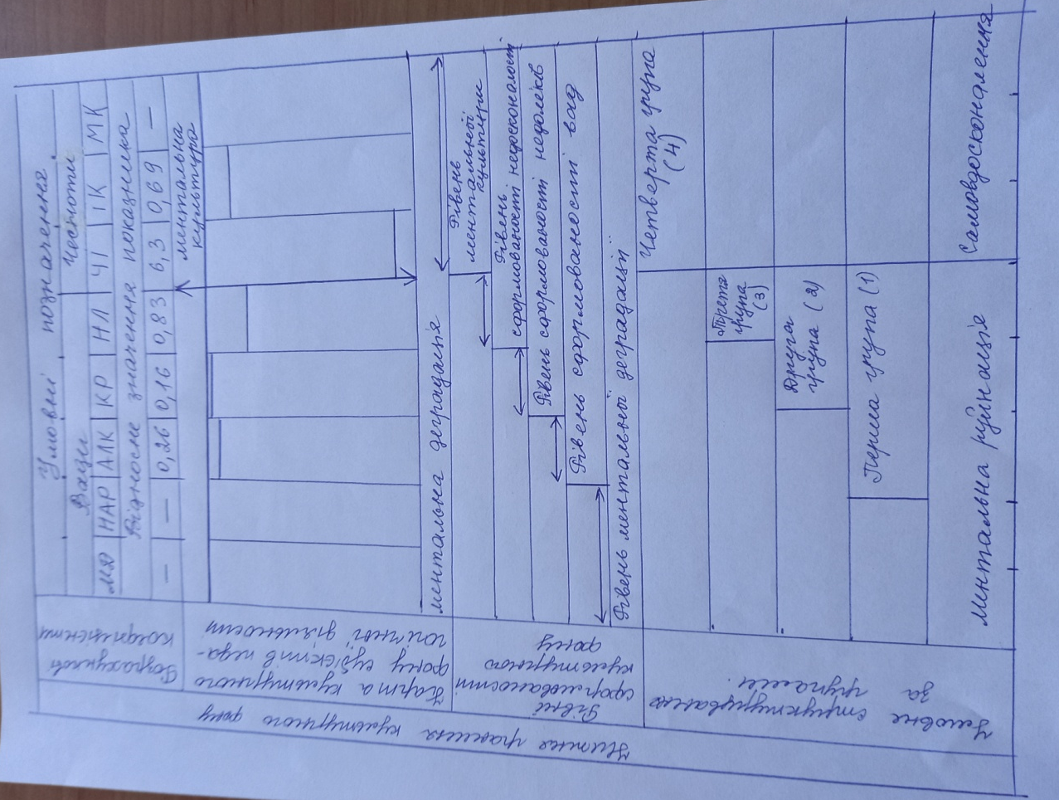
Узагальнений аналіз зведених результатів анкетування
Назва досліджуваного показника | ПОЧАТКОВИЙ ЗРІЗ  Лютий 2022 р |  | КОНТРОЛЬНИЙ ЗРІЗ  Лютий 2023 р |  | ЗМІНИ
 | Кількісний показник | Відносний показник (%) | Кількісний показник | Відносний показник (%) | Кількісний показник  (%)
Аналіз блоку 1
Загальна кількість респондентів (у тому числі жіночої статі ) | 22 | 100 | 22 | 100 | -
Аналіз блоку 2
Кількість респондентів, які використовують нецензурну лексику (у тому числі жіночої статі), «НЛ» | 12 | 54,4% | 7 | 31.8% | - 5  -22,7%
Головні причини: | Наслідування друзям; тому, що більшість з оточення використовує у розмові ненормативну лексику, не визначився
Внаслідок проведеної роботи, спрямованої на підвищення рівня комунікативної культури у вимірі ціннісного ставлення учасника дослідно-експериментальної роботи до себе та інших, зменшилась кількість осіб, які вживають нецензурні слова у спілкування у порівнянні з первинним показником на 22,7% (первинний показник: 12 осіб, що використовують нецензурну лексику; контрольний показник: 7 осіб, що використовують нецензурну лексику), отже покращився показник сформованості ментального здоров’я учнів-учасників ДЕР.

Узагальнені показники сформованості рівня культури
родинних взаємин за знанням свого родоводу
№  п\п | Клас (група, інша структурна одиниця) навчального закладу | Загальний кількісний показник респондентів, які прийняли участь у опитуванні |  | Кількісний показник респондентів за рівнями культури взаємин у родині (відповідно до визначених показників знання свого родоводу)
 |  | Кількість | (%) | Достатній рівень (%) | Середній рівень  (%) | Високий рівень  (%)
1. | 8 | 14 | 100 | 57 | 43 | 0
2. | 9 | 10 | 100 | 58 | 42 | 0
3. | - | - | - | - | - | -
Всього: |  | 24 | 100 |  | 85 | 0
За результатами аналізу розроблено виховні заходи щодо підвищення рівня культури родинних взаємин.
Завдання дослідно-експериментальної роботи виконані у повному обсязі

